Министерство Образования республики Беларусь

Учреждение Образования

«Брестский Государственный технический университет»

Кафедра ИИТ

# Лабораторная работа №1

По дисциплине «Традиционные и интеллектуальные информационные технологии»

Тема: «Метод Монте Карло»

**Выполнил:**

Студент 1 курса

Группы ИИ-23

Макаревич Никита Русланович

**Проверила**:

Анфилец С.В.

Брест 2022

**Цель работы:**

Научиться вычислять интеграл методом Монте Карло.

**Задание:**

1. Реализовать программу вычисления приблизительным методом. Частота N = 10, 20, 50, 100, 500 (количество отрезков на которые разбивается интервал интегрирования).
2. Сравнить результат работы реализованного метода с разными частотами.

**Ход работы.**

1. Общая формула



2. Интеграл



3. Написать программу:

Входные данные:

a-левая граница, b-правая граница, n-параметр.

**Код программы:**

#include <iostream>

#include <math.h>

using namespace std;

int main()

{

setlocale(LC_ALL, "Russian");

double Integral;

double a, b;

cout << "Введите левую границу." << endl;

cin >> a;

cout << "Введите правую границу." << endl;

cin >> b;

double n, h, x;

cout << "Введите параметр." << endl;

cin >> n;

n -= 1;

h = (b - a) / n;

Integral = 0;

for (int i = 0; i <= n; i++)

{

x = a + h * i;

Integral += h * x/(sqrt(x+1));

}

cout << "Интеграл = " << Integral << "\n";

return 0;

}

**Результат программы:**

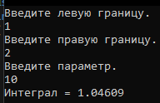

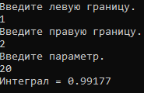

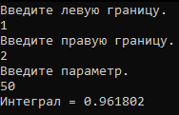

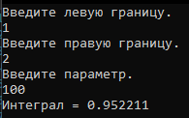

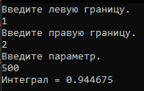

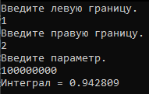

4. Сравним результаты

При сравнение можно заметить, что увеличение параметра увеличивается и точность полученного интеграла. Начиная с 50 интеграл приемлемый.

**Вывод:**

В ходе лабораторной были изучены основные методы вычисления интеграла. Для изучения данных методов использовался язык программирования С++